# Proces finalizacji zamówienia (TYLKO JEŚLI ZALOGOWANY użytkownik to konsultant CBM i klient jest klientem KORPORACYJNYM)

# Etap 1

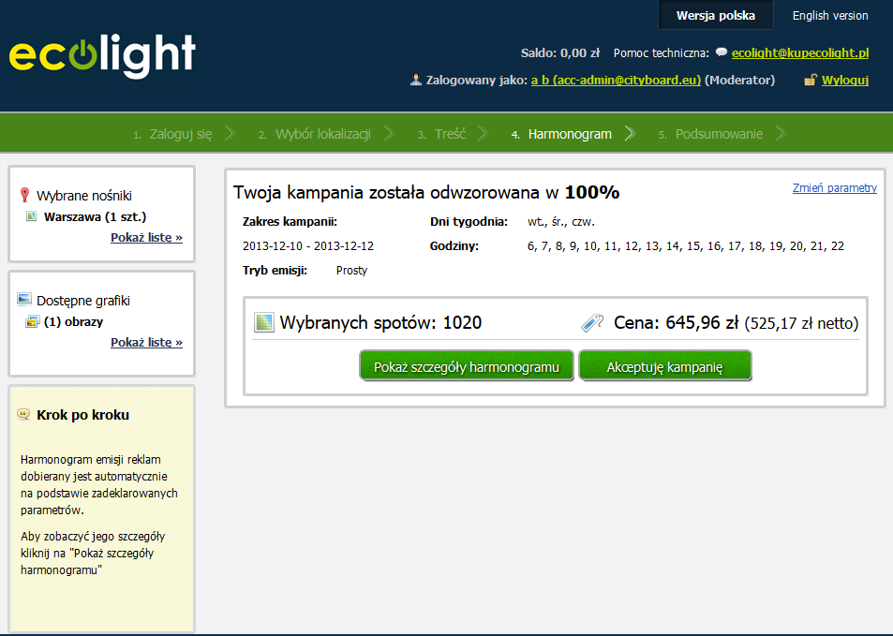

W etapie 1 finalizacji zamówienia powinien zostać dodany nowy przycisk „Ustaw rabat” (dla sesji nie spełniającej warunków: użytkownik = konsultant CBM i klient = korporacyjny - przycisk nie jest widoczny).

Cena widoczna na ekranie w Etapie 1 obejmuje "piwność".

# Etap 2a

Etap 2a finalizacji zamówienia powinien być wyświetlany tylko w przypadku gdy w etapie 1 skorzystano z opcji „Ustaw rabat”.  
Na ekranie konsultanta CBM powinna zostać wyświetlona kwota netto/brutto kampanii przed rabatem oraz po rabacie wraz z polem w którym można ustawiać procentowy rabat (dodatni lub ujemny). Wartość netto/brutto kampanii po rabacie powinna się zmieniać na bieżąco po wprowadzeniu rabatu. Po wprowadzeniu rabatu użytkownik powinien kliknąć w przycisk „Akceptuje rabat”. (pole rabat może przyjmować wartości liczbowe z dokładnością do dwóch miejsc po przecinku między -1000 a + 100) (wartość 50 oznacza rabat 50%)

# Etap 2b

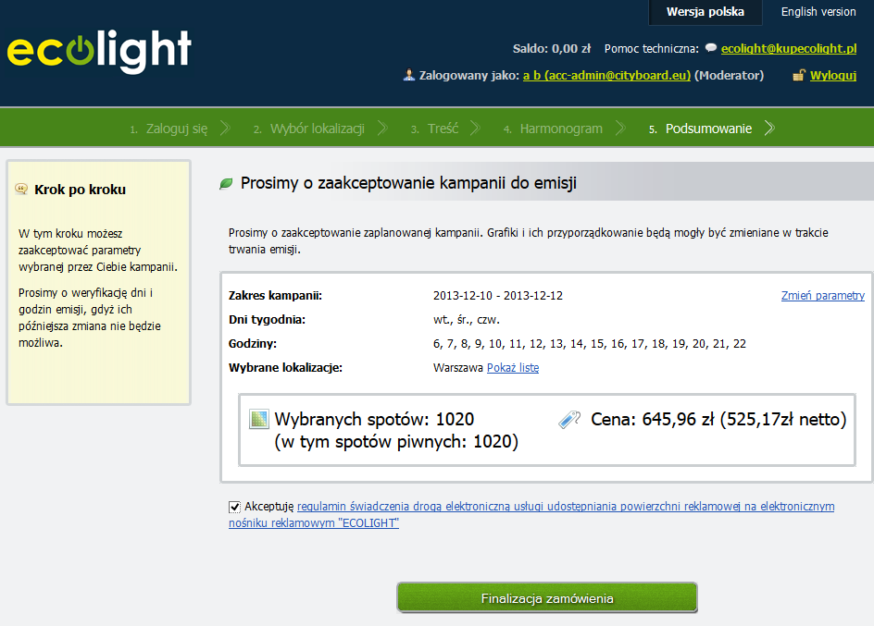

Etap 2b powinien być wyświetlany po Etapie 2a w przypadku gdy wprowadzano rabat lub po Etapie 1 w przypadku gdy rabatu nie wprowadzano.

Do obecnego widoku powinna zostać dodana informacja w procentową wartością rabatu oraz ceną przed rabatem (zakładamy, że aktualnie pokazywana cena to cena po rabacie).

# Etap 3

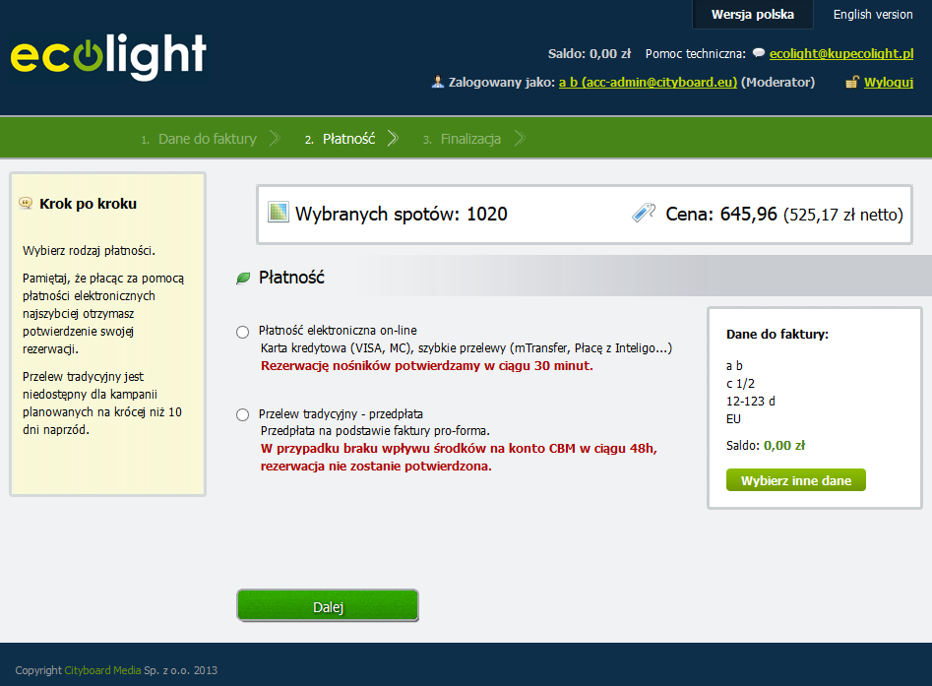

# W etapie 3 w przypadku gdy wybrano kontekst użytkownika korporacyjnego należy usunąć płatność online (TYLKO JEŚLI ZALOGOWANY użytkownik to konsultant CBM i klient jest klientem KORPORACYJNYM)

.

# Potwierdzenie e-mail

Po zatwierdzeniu przez administratora kampanii przedpłaconej, użytkownik powinien otrzymać e-mail z fakturą FV pro-forma.

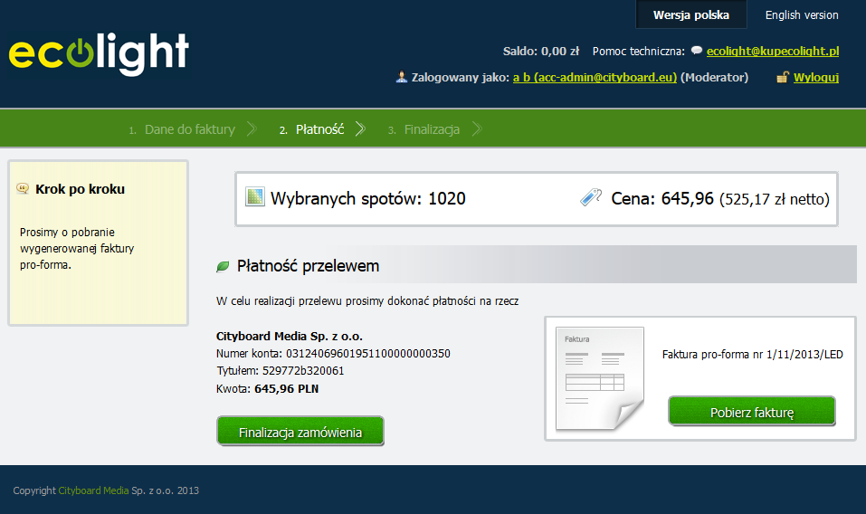

# Akceptacja zamówienia (użytkownik administrator) Etap 1

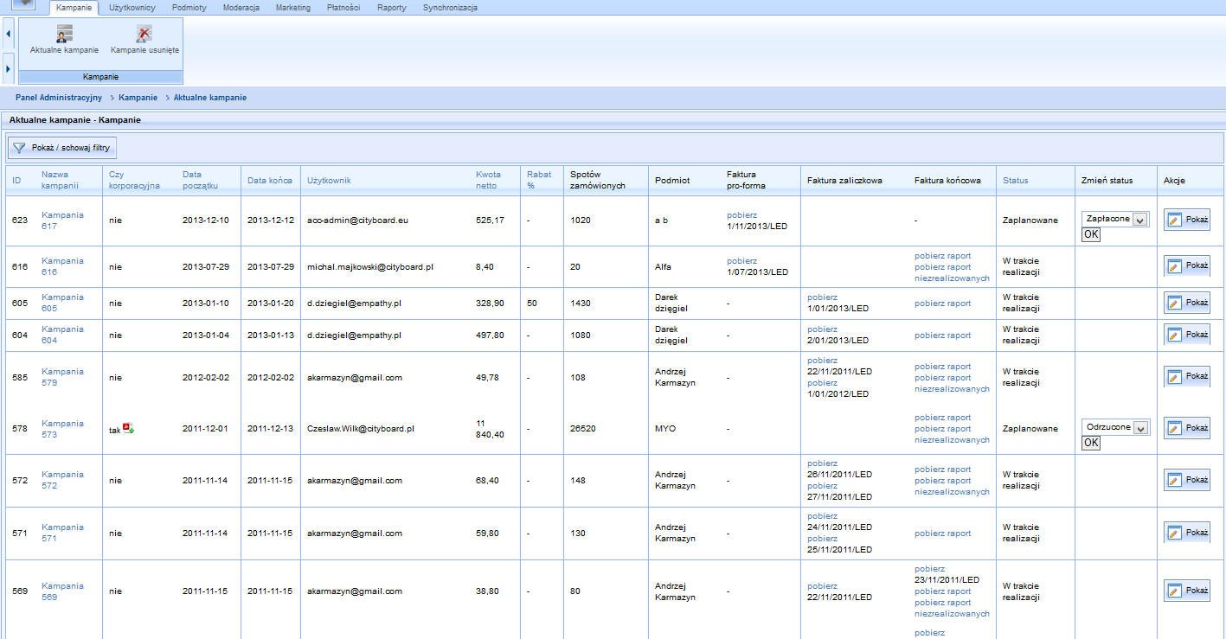

Na liście kampanii w panelu administracyjnym należy dodać kolumny:  
1. Kwota netto (po rabacie)  
2. Rabat %  
3. Spotów zamówionych

# Etap 2

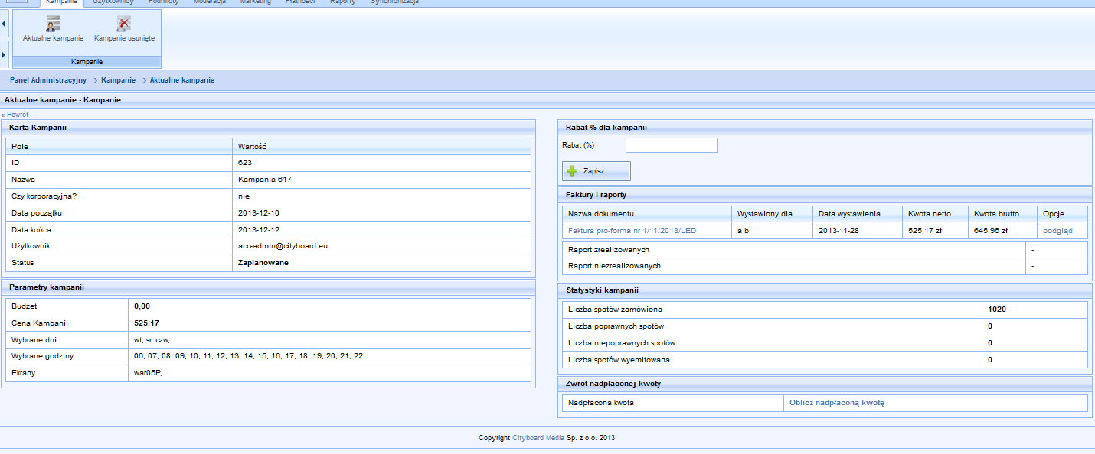

Po wejściu w szczegóły zamówienia użytkownik w polu rabat powinien wiedzieć wartość wprowadzonego rabatu (jeżeli został ustalony) oraz przycisk Akceptuj rabat (na powyższym obrazku przycisk jest błędnie opisany).

W oknie szczegółów zamówienia użytkownik powinien widzieć dane:

* netto przed rabatem
* brutto przed rabatem
* netto po rabacie
* brutto po rabacie

Administrator może zmienić wartość rabatu. Wartość rabatu można zmienić TYLKO jeśli zamówienie ma status "zaplanowane".

Zmiana wartości procentowej powinna automatycznie powodować zmianę kwoty kampanii.  
Dodatkowym polem powinna być kwota przed rabatem która powinna pozostawać niezmienna.

Po akceptacji rabatu w bazie danych powinna zostać zapisana data i godzina akceptacji, a kampania powinna zmienić status na zaakceptowaną. (Do SQL przesyłane są TYLKO zamówienia z uzupełnioną "datą akceptacji".)

Ceny poszczególnych spotów powinny się zmienić w momencie akceptacji rabatu przez administratora.

W przypadku gdy płatności to przedpłata po akceptacji kampanii przez administratora system generuje FV pro-forma i przesyła ją mailem na adres który jest przypisany do użytkownika który zakładał kampanie.

# Procedura usuwająca zamówienie z SQL

Jeśli administrator Ecolight zmieni status zamówienia korporacyjnego z "Zaakceptowana" na "Zaplanowana" - PX_WWW uruchomi <nową_procedurę_usuwającą_zamówienie_korporacyjne_z_SQL> i:  
- na liście kampanii pokaże się informacja "Trwa oczekiwanie na usunięcie danych z rozliczeń"   
- status pozostanie "Zaakceptowana"

Procedura <nowa_procedura_usuwająca_zamówienie_korporacyjne_z_SQL> jako parametr wejściowy potrzebuje ID_PXWWW - identyfikator zamówienia. Procedura zwraca TRUE jeśli wycofanie się powiodło, FALSE jeśli nie.

Jeśli procedura <nowa_procedura_usuwająca_zamówienie_korporacyjne_z_SQL> zwróci TRUE - na liście kampanii zniknie informacja i zmieni się status na "Zaplanowana".  
Jeśli procedura <nowa_procedura_usuwająca_zamówienie_korporacyjne_z_SQL> zwróci FALSE - na liście kampanii zniknie informacja, status pozostanie bez zmian, PX_WWW wyśle emaila na adres osoby, która chciała zmienić status, z kopią na adresy:  
[Krzysztof.Sarwas@cityboard.pl](mailto:Krzysztof.Sarwas@cityboard.pl) i [michal.majkowski@cityboard.pl](mailto:michal.majkowski@cityboard.pl) o temacie: "Nie udało się wycofać zamówienia LED z SQL" i treści: "<data próby zmiany statusu> <login usera PX_WWW, który próbował zmienić status> próbował zmienić status zamówienia korporacyjnego LED <ID_PX_WWW - identyfikator zamówienia> z "Zaakceptowana" na "Zaplanowana" - serwer SQL odmówił usunięcia danych.